**Kapitola: Poptávka – 1. část**

**Poptávka**

Poptávka Nabídka

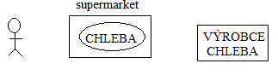

Co je to poptávka? = Zamýšlené koupě

Druhy poptávky:

* Individuální
* Tržní
* Agregátní

Efektivní koupěschopná poptávka

Křivka poptávky

20 Kč 10 Ks

10 Kč 15 Ks

P (cena) Q (množství)

Zákon klesající poptávky – s rostoucí cenou, klesá poptávané množství

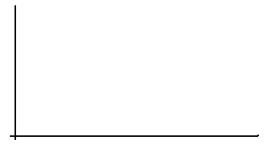

Rovnice poptávky…………………….Q = a- b*P

Rovnice poptávky pro čísla z horního grafu …………. Q = 20 – 0,5P

Změny poptávky

Posun po křivce poptávky Posun celé křivky poptávky

